Pracovný list
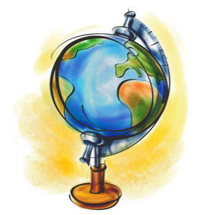
- Čo v preklade znamená pojem GEOGRAFIA a z akých dvoch slov pochádza???

_____________________________________________________________________________________________________________________________________________________________________________________________.

- A.) Ktoré geosféry utvárajú krajinnú (geografickú) sféru Zeme ???

__________________________________________________________________________
___________________________________________________________________________

B.) Podčiarknite tie geosféry, ktoré sú objektom skúmania fyzickej geografie.

- Ktorý grécky vedec vyčlenil geografiu ako samostatnú vednú disciplínu ? Približne v ktorom storočí???

________________________________________________________________.

- Čo je v súčasnosti objektom skúmania geografie ??? Nastala nejaká zmena v porovnaní s minulosťou???

__________________________________________________________________________.

- Poprehadzujte písmená a nájdite správne meno objaviteľa.

WAIRND AERLZT COAVS ED AAMG

_________ _________ ___________________

